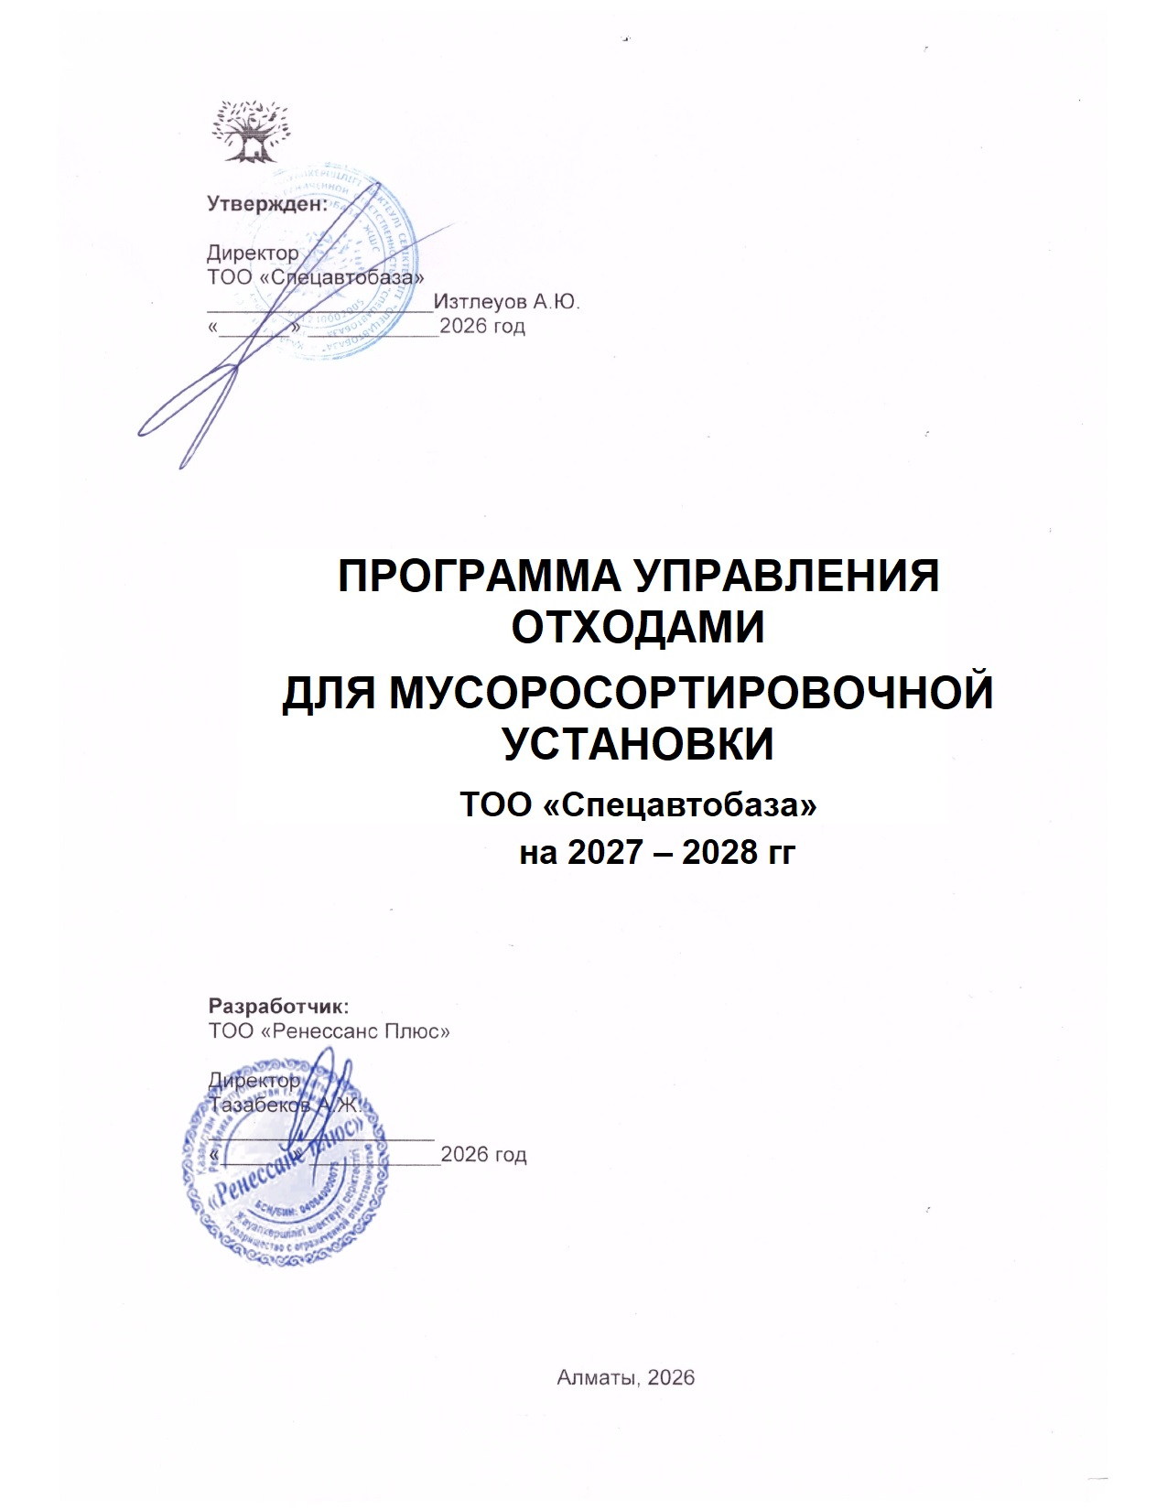

Содержание
1.ВВЕДЕНИЕ 4
1.1. Общие сведения о предприятии 6
2.АНАЛИЗ ТЕКУЩЕГО СОСТОЯНИЯ УПРАВЛЕНИЯ ОТХОДАМИ 8
2.1. Оценка текущего состояния управления отходами 8
2.1.1. Основные этапы технологического цикла обращения с отходами 9
2.1.2. Отходы, образующиеся в процессе сортировки твердых коммунальных отходов 12
2.1.3. Характеристика отходов 13
Смешанные коммунальные отходы, поступающие на сортировку: 14
Отходы сортировки: 14
Цветные металлы (алюминиевая банка) 14
Картон 14
Пластмассы (кроме ПЭТ) 14
Полиэтилен (пакеты, пленка, ПНД) 15
ПЭТ-отходы 15
Органическая фракция 15
Остатки после сортировки коммунальных отходов («хвосты») 15
Отходы производства: 15
Отработанные аккумуляторы 15
Отходы моторных и смазочных масел 16
Ткани для вытирания (ветошь), загрязненная защитная одежда 16
Отработанные шины 16
Отходы РТИ 16
2.2. Количественные и качественные показатели текущей ситуации с отходами в динамике за последние 3 года 19
2.3. Анализ управления отходами за последние три года: тенденции, проблемы, предпосылки на основе предварительного анализа сильных и слабых сторон, возможностей и угроз в сфере управления отходами 21
2.4. Определение приоритетных видов отходов для разработки мероприятий 22
2.5. Применение наилучших доступных техник НДТ 23
3.ЦЕЛЬ, ЗАДАЧИ И ЦЕЛЕВЫЕ ПОКАЗАТЕЛИ 24
3.1. Цель программы 24
3.2. Задачи программы 24
3.3. Целевые показатели программы 25
3.4. Базовые значения показателей 26
4.ОСНОВНЫЕ НАПРАВЛЕНИЯ, ПУТИ ДОСТИЖЕНИЯ ПОСТАВЛЕННОЙ ЦЕЛИ И СООТВЕТСТВУЮЩИЕ МЕРЫ 27
4.1. Меры для достижения установленных целевых показателей 27
4.2. Обоснование лимитов накопления отходов 28
5.НЕОБХОДИМЫЕ РЕСУРСЫ И ИСТОЧНИКИ ФИНАНСИРОВАНИЯ 30
6.ПЛАН МЕРОПРИЯТИЙ ПО РЕАЛИЗАЦИИ ПРОГРАММЫ 31
НОРМАТИВНЫЕ ССЫЛКИ 32
Приложение 1 Лицензия 33
Приложение 2 Расчеты образования отходов 38
Смешанные коммунальные отходы 39
Отходы сортировки для вторичного использования 39
Органическая фракция 39
Остатки после сортировки коммунальных отходов («хвосты») 40
Отработанные аккумуляторы 40
Отходы моторных и смазочных масел 40
Ткани для вытирания (ветошь), загрязненная защитная одежда 41
Отработанные шины 41
Отходы РТИ 41
Приложение 3 Договора на вывоз отходов 43

1.ВВЕДЕНИЕ
Программа управления отходами (ПУО) для мусоросортировочной установки разработана ТОО «Ренессанс Плюс» на основании договора № UI178380, заключенного с ТОО «Спецавтобаза». ТОО «Ренессанс Плюс» осуществляет деятельность на основании государственной лицензии № 01975Р от 19.02.2018 г. на выполнение работ и оказание услуг в области охраны окружающей среды (приложение 1).
Мусоросортировочная установка расположена на территории села Бейбарыс Махамбетского района Атырауской области Республики Казахстан, вдоль автомобильной дороги Атырау – Уральск. Площадь земельного участка составляет 5,0 га. Географические координаты объекта: 47°10′55,94″ с.ш., 51°51′20,53″ в.д. Карта-схема расположения территории предприятия приведена на рисунке 1.
Настоящая Программа управления отходами разработана на 2027–2028 годы в соответствии с требованиями Экологического кодекса Республики Казахстан от 2 января 2021 года № 400-VI ЗРК и в целях получения экологического разрешения на воздействие.
В соответствии с Экологическим кодексом Республики Казахстан Программа управления отходами является основным документом предприятия в области обращения с отходами, обязательным для операторов объектов I и II категорий, а также лиц, осуществляющих операции по сортировке, обработке, восстановлению, обезвреживанию, удалению и захоронению отходов. Программа является неотъемлемой частью экологического разрешения, в рамках которой обосновываются лимиты накопления отходов и лимиты захоронения отходов.
Программа разработана в соответствии с Правилами разработки программы управления отходами, утвержденными приказом исполняющего обязанности Министра экологии, геологии и природных ресурсов Республики Казахстан от 9 августа 2021 года № 318. Обоснование лимитов накопления отходов и лимитов захоронения отходов выполнено в соответствии с Методикой расчета лимитов накопления отходов и лимитов захоронения отходов, утвержденной приказом Министра экологии, геологии и природных ресурсов Республики Казахстан от 22 июня 2021 года № 206.
Основной целью Программы является обеспечение экологически безопасного обращения с отходами, сокращение объемов их образования, увеличение доли отходов, направляемых на восстановление, и снижение негативного воздействия отходов на окружающую среду и здоровье населения.

Адрес заказчика: | ТОО «Спецавтобаза»  060003, Атырауская область, г.Атырау, пр. Исатая Тайманова, 1А  Те.: +7 (778) 6666163  Эл.почта: e.farida@inbox.ru
Адрес исполнителя: | ТОО «Ренессанс Плюс»  050009, Казахстан, г.Алматы, Толе би, 189Д, офис 300/3  Тел.: +7 (707) 9664459  Эл.почта: asettazabekov@gmail.com

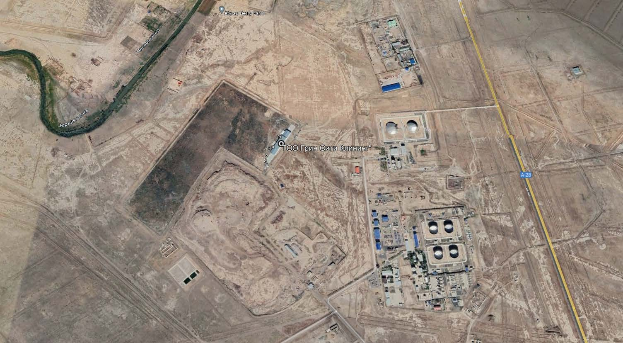

Рисунок 1. Карта-схема расположения территории МСК

Общие сведения о предприятии
Целевым назначением мусоросортировочного комплекса является прием, сортировка, обработка и временное накопление твердых коммунальных отходов с извлечением вторичных материальных ресурсов, их подготовкой к дальнейшему восстановлению и передачей специализированным организациям. Остатки сортировки (хвосты) передаются на договорной основе оператору полигона ТБО для последующего захоронения, органическая фракция направляется специализированным организациям на переработку.
В соответствии со статьей 326 Экологического кодекса Республики Казахстан сортировка отходов представляет собой операции по разделению отходов по видам, фракциям либо компонентам, осуществляемые при их накоплении, сборе или на объектах, где отходы подвергаются операциям по восстановлению либо удалению.
Основной задачей мусоросортировочного комплекса является максимальное извлечение вторичных материальных ресурсов (картона, пластмасс, полиэтилена, ПЭТ-тары, черных и цветных металлов и других компонентов), пригодных для дальнейшего использования в качестве вторичного сырья, что позволяет сократить объем отходов, направляемых на захоронение, и снизить негативное воздействие на окружающую среду.
На сортировку поступают несортированные твердые коммунальные отходы, доставляемые специализированным автотранспортом. Прием отходов осуществляется после прохождения входного контроля, включающего проверку сопроводительных документов, визуальный осмотр состава отходов, радиационный контроль, дезинфекцию колес транспортных средств и взвешивание на автомобильных весах.
Мусоросортировочный комплекс размещен в крытом производственном ангаре и оснащен технологической линией сортировки «ВторТех-150» производительностью 25,7 т/час. Проектная производительность комплекса составляет 150 000 т/год.
Технологическая схема предусматривает следующие основные операции:
- прием и разгрузку отходов;
- предварительную ручную сортировку крупногабаритных компонентов;
- механизированную сортировку с использованием ротационного грохота;
- магнитную сепарацию черных металлов;
- ручное извлечение вторичных материальных ресурсов;
- прессование вторичного сырья;
- прессование хвостов сортировки;
- временное накопление вторичного сырья и его передачу специализированным организациям;
- передачу хвостов сортировки оператору полигона ТБО для дальнейшего захоронения.
В процессе сортировки выделяются вторичные материальные ресурсы (алюминиевая банка, картон, пластмассы, полиэтилен, ПЭТ-отходы и другие полезные компоненты), которые прессуются, временно складируются и по мере накопления передаются специализированным предприятиям для восстановления.
Органическая фракция, выделяемая при сортировке, направляется специализированным организациям на переработку.
Хвосты сортировки после прессования передаются оператору полигона ТБО для дальнейшего захоронения.
Численность персонала комплекса составляет 40 человек.
Источниками образования отходов на предприятии являются:
- сортировка твердых коммунальных отходов;
- техническое обслуживание и ремонт технологического оборудования;
- эксплуатация автотранспорта и специальной техники;
- хозяйственно-бытовая деятельность персонала.
В результате деятельности образуются следующие виды отходов:
- твердые коммунальные отходы (поступающие на сортировку);
- органическая фракция;
- алюминиевая банка;
- картон;
- пластмассы (кроме ПЭТ);
- полиэтилен (пакеты, пленка, ПНД);
- ПЭТ-отходы;
- отработанные аккумуляторы;
- отработанные моторные и смазочные масла;
- ткани для вытирания (ветошь), загрязненная защитная одежда;
- отработанные шины;
- отходы резинотехнических изделий;
- остатки после сортировки твердых коммунальных отходов («хвосты»).
Вторичные материальные ресурсы (алюминиевая банка, картон, пластмассы, полиэтилен и ПЭТ-отходы) извлекаются в процессе сортировки, прессуются и по мере накопления передаются специализированным организациям для дальнейшего восстановления. Органическая фракция также отделяется в процессе сортировки и передается специализированным организациям для дальнейшей переработки.
Опасные отходы (отработанные аккумуляторы, отработанные масла, загрязненная ветошь и защитная одежда, отработанные шины, отходы резинотехнических изделий) образуются при эксплуатации технологического оборудования и специальной техники мусоросортировочного комплекса и передаются специализированным организациям, имеющим соответствующие лицензии.
Остатки после сортировки твердых коммунальных отходов («хвосты»), не содержащие пригодных к дальнейшему восстановлению компонентов, прессуются и передаются оператору полигона ТБО для последующего захоронения.

2.АНАЛИЗ ТЕКУЩЕГО СОСТОЯНИЯ УПРАВЛЕНИЯ ОТХОДАМИ

Оценка текущего состояния управления отходами
Система управления отходами ТОО «Спецавтобаза» организована в соответствии с требованиями Экологического кодекса Республики Казахстан и основана на принципах иерархии управления отходами, предусмотренных статьями 319 и 329 Экологического кодекса Республики Казахстан.
Основным видом деятельности предприятия является прием, сортировка, обработка и временное накопление твердых коммунальных отходов с извлечением вторичных материальных ресурсов и их последующей передачей специализированным организациям для восстановления. Остатки сортировки («хвосты»), не пригодные для дальнейшего использования, передаются оператору полигона ТБО для захоронения.
Мусоросортировочный комплекс принимает смешанные твердые коммунальные отходы, поступающие специализированным автотранспортом. Каждая партия отходов проходит входной контроль, включающий проверку сопроводительной документации, визуальный осмотр, взвешивание и радиационный контроль. После завершения контрольных процедур отходы направляются на технологическую линию сортировки.
В соответствии со статьей 326 Экологического кодекса Республики Казахстан сортировка отходов представляет собой операции по разделению отходов по видам и фракциям либо разбору их по компонентам. На мусоросортировочном комплексе осуществляется извлечение вторичных материальных ресурсов, включая картон, пластмассы, полиэтилен, ПЭТ-отходы и алюминиевые банки. Извлеченные материалы прессуются, временно накапливаются и по мере накопления передаются специализированным организациям для дальнейшего восстановления.
Органическая фракция, выделенная при сортировке коммунальных отходов, не направляется на захоронение, а передается специализированной организации для дальнейшей переработки.
Остатки после сортировки («хвосты»), не содержащие компонентов, пригодных для восстановления, формируются в отдельный поток отходов и передаются оператору полигона ТБО для дальнейшего захоронения.
Производительность мусоросортировочного комплекса составляет 150 000 т/год, что соответствует проектной мощности объекта. В соответствии с проектными решениями при сортировке коммунальных отходов извлекаются вторичные материальные ресурсы и органическая фракция, а остаточная часть отходов направляется на захоронение.
В процессе эксплуатации предприятия образуются также собственные производственные отходы, связанные с техническим обслуживанием оборудования и специализированной техники, ремонтом, эксплуатацией инженерных систем и хозяйственно-бытовой деятельностью персонала. К таким отходам относятся отработанные масла, аккумуляторы, шины, отходы резинотехнических изделий, загрязненная ветошь, средства индивидуальной защиты и другие отходы, которые временно накапливаются на специально оборудованных площадках и передаются специализированным организациям для восстановления, обезвреживания или удаления.
В соответствии со статьей 327 Экологического кодекса Республики Казахстан все операции по обращению с отходами осуществляются таким образом, чтобы исключить риск загрязнения атмосферного воздуха, поверхностных и подземных вод, почв, а также негативного воздействия на здоровье населения и окружающую среду.
Таким образом, действующая система управления отходами на мусоросортировочном комплексе обеспечивает выполнение полного комплекса операций по обращению с отходами – от их приема и сортировки до передачи вторичных материальных ресурсов на восстановление и передачи остаточных отходов на захоронение. Основной целью функционирования комплекса является максимальное извлечение вторичных материальных ресурсов, сокращение объемов отходов, направляемых на захоронение, и повышение эффективности использования отходов в качестве вторичного сырья в соответствии с требованиями экологического законодательства Республики Казахстан.

Основные этапы технологического цикла обращения с отходами
Применяемая в ТОО «Спецавтобаза» система обращения с отходами соответствует требованиям Экологического кодекса Республики Казахстан, Правил управления коммунальными отходами, а также положениям ГОСТ 30773-2001 «Ресурсосбережение. Обращение с отходами. Этапы технологического цикла». В соответствии с указанными нормативными документами на предприятии реализуются основные этапы технологического цикла обращения с отходами:
- накопление отходов;
- идентификация отходов;
- сортировка отходов;
- паспортизация опасных отходов;
- упаковка и временное накопление отходов;
- транспортирование отходов;
- временное хранение (накопление);
- восстановление отходов;
- удаление отходов.
Накопление отходов. Производственные отходы, образующиеся при эксплуатации технологического оборудования, инженерных систем и специализированной техники, временно накапливаются на специально оборудованных площадках в соответствии с требованиями статьи 320 Экологического кодекса Республики Казахстан. Срок временного накопления отходов не превышает шести месяцев до момента их передачи специализированным организациям либо направления на последующие операции по обращению с отходами.
Для временного накопления отходов на территории мусоросортировочного комплекса предусматриваются специализированные площадки с твердым водонепроницаемым покрытием, исключающим загрязнение почвы и подземных вод. Площадки оборудуются контейнерами, бункерами, прессованными накопителями либо иной специализированной тарой в зависимости от вида отходов, имеют соответствующую маркировку, обеспечивают раздельное накопление опасных и неопасных отходов, а также исключают смешивание различных видов отходов между собой. При необходимости площадки оборудуются навесом для защиты отходов от воздействия атмосферных осадков и ветрового раздувания.
Отходы, извлеченные в процессе сортировки твердых коммунальных отходов (алюминиевая банка, картон, пластмассы, полиэтилен, ПЭТ-отходы), временно накапливаются раздельно по видам в специализированных накопительных зонах до передачи специализированным организациям для последующего восстановления (переработки). Органическая фракция накапливается отдельно и по мере накопления передается специализированной организации для переработки. Остатки после сортировки («хвосты») временно размещаются в накопительных бункерах либо контейнерах до их передачи оператору полигона твердых бытовых отходов для последующего захоронения.
Для опасных отходов (отработанные масла, аккумуляторы, загрязненная ветошь и другие) предусматриваются отдельные площадки временного накопления с герметичным водонепроницаемым покрытием и специализированной тарой, исключающей утечку загрязняющих веществ и обеспечивающей безопасное хранение до передачи специализированным организациям.
Идентификация отходов. Идентификация отходов осуществляется в соответствии с Классификатором отходов, утвержденным приказом исполняющего обязанности Министра экологии, геологии и природных ресурсов Республики Казахстан от 6 августа 2021 года №314. Каждому виду отходов присваивается соответствующий код и определяется степень опасности, что обеспечивает их правильный учет и дальнейшее обращение.
Сортировка отходов. Основной технологической операцией мусоросортировочного комплекса является сортировка твердых коммунальных отходов, осуществляемая в соответствии со статьей 326 Экологического кодекса Республики Казахстан.
После прохождения входного контроля, включающего проверку сопроводительной документации, визуальный контроль, радиационный контроль и взвешивание, твердые коммунальные отходы поступают в зону разгрузки, откуда с помощью фронтального погрузчика подаются на приемный конвейер технологической линии сортировки.
На первом этапе производится предварительная ручная сортировка, в ходе которой извлекаются крупногабаритные предметы и компоненты, способные нарушить работу технологического оборудования. Далее поток отходов проходит через барабанный сепаратор (грохот), где отделяется мелкая органическая фракция. Затем отходы поступают на сортировочную платформу, где операторы вручную извлекают вторичные материальные ресурсы.
В процессе сортировки из общего потока твердых коммунальных отходов выделяются алюминиевые банки; картон; пластмассы (кроме ПЭТ); полиэтилен (пакеты, пленка, ПНД); ПЭТ-отходы.
Извлеченные вторичные материальные ресурсы накапливаются раздельно по видам, при необходимости прессуются в кипы и по мере накопления передаются специализированным организациям для последующего восстановления (переработки).
Одновременно на барабанном сепараторе выделяется органическая фракция, которая не подлежит захоронению на территории мусоросортировочного комплекса и по мере накопления передается специализированной организации для дальнейшей переработки.
Оставшаяся после извлечения вторичных материальных ресурсов масса отходов представляет собой остатки после сортировки («хвосты»), не содержащие компонентов, пригодных для дальнейшего восстановления. «Хвосты» прессуются стационарным пресс-компактором, временно накапливаются в накопительных бункерах и по мере формирования партии передаются оператору полигона твердых бытовых отходов для последующего захоронения.
Таким образом, технологический процесс сортировки обеспечивает максимальное извлечение вторичных материальных ресурсов из общего потока твердых коммунальных отходов, снижение объемов отходов, направляемых на захоронение, и вовлечение пригодных компонентов во вторичный хозяйственный оборот.
Паспортизация отходов. Для опасных отходов, образующихся при эксплуатации предприятия (отработанные масла, аккумуляторы, загрязненная ветошь, средства индивидуальной защиты и другие), оформляются паспорта опасных отходов в соответствии со статьей 343 Экологического кодекса Республики Казахстан.
Упаковка и временное накопление отходов. Вторичные материальные ресурсы после сортировки прессуются либо размещаются в специализированной таре и временно накапливаются раздельно по видам до передачи специализированным организациям. Производственные отходы также накапливаются раздельно в специально предназначенных контейнерах и местах временного хранения.
Транспортировка отходов. Коммунальные отходы доставляются на мусоросортировочный комплекс специализированным автотранспортом. После сортировки вторичные материальные ресурсы, органическая фракция и производственные отходы по мере накопления передаются специализированным организациям для дальнейшего восстановления, переработки либо удаления с использованием специализированного транспорта. Остатки сортировки («хвосты») передаются оператору полигона твердых бытовых отходов для дальнейшего захоронения. Транспортировка осуществляется в соответствии с требованиями статьи 322 Экологического кодекса Республики Казахстан.
Временное хранение (накопление). Долговременное хранение отходов на предприятии не осуществляется. Все отходы временно накапливаются на специально оборудованных площадках до передачи специализированным организациям либо оператору полигона. Срок накопления не превышает шести месяцев.
Восстановление отходов. В соответствии со статьей 323 Экологического кодекса Республики Казахстан предприятие обеспечивает подготовку отходов к восстановлению путем их сортировки, прессования и раздельного накопления. Извлеченные картон, пластмассы, полиэтилен, ПЭТ-отходы, алюминиевые банки и другие вторичные материальные ресурсы передаются специализированным организациям. Органическая фракция направляется на переработку специализированной организации.
Производственные отходы, образующиеся при эксплуатации предприятия (лом черных металлов, отработанные шины, аккумуляторы, отработанные масла, отходы РТИ и другие), также передаются специализированным предприятиям для восстановления или утилизации.
Удаление отходов. Удаление отходов осуществляется в соответствии со статьей 325 Экологического кодекса Республики Казахстан. Самостоятельное захоронение отходов предприятие не осуществляет. Остатки сортировки («хвосты»), не пригодные для дальнейшего восстановления, передаются оператору полигона твердых бытовых отходов для последующего захоронения. Опасные производственные отходы передаются специализированным организациям, имеющим соответствующие лицензии на выполнение операций по восстановлению, обезвреживанию либо удалению отходов.
Таким образом, действующая система обращения с отходами обеспечивает выполнение требований экологического законодательства Республики Казахстан и направлена на максимальное извлечение вторичных материальных ресурсов, сокращение объемов отходов, направляемых на захоронение, и увеличение доли отходов, передаваемых на восстановление.
В соответствии со статьей 351 Экологического кодекса Республики Казахстан на захоронение допускаются только отходы, не пригодные для дальнейшего восстановления, переработки или повторного использования. В целях соблюдения требований законодательства на мусоросортировочном комплексе организована обязательная сортировка поступающих твердых коммунальных отходов с извлечением вторичных материальных ресурсов и органической фракции.
В процессе сортировки из общего потока отходов выделяются цветные металлы (алюминиевые банки), картон, пластмассы, полиэтилен, ПЭТ-отходы и другие компоненты, пригодные для дальнейшего восстановления, которые передаются специализированным организациям для переработки. Органическая фракция также не подлежит захоронению и направляется специализированной организации для дальнейшей переработки.
Таким образом, на захоронение не направляются отходы, подлежащие восстановлению или переработке, включая лом черных и цветных металлов, бумагу и картон, пластмассы, полиэтилен, ПЭТ-отходы, стекло, древесные отходы, органическую фракцию, а также иные отходы, для которых законодательством предусмотрены операции по восстановлению.
На захоронение оператору полигона ТБО передаются исключительно остатки после сортировки коммунальных отходов («хвосты»), представляющие собой смесь отходов, не пригодных для дальнейшего восстановления, переработки или повторного использования и соответствующих критериям приема на полигон. Такой подход обеспечивает соблюдение требований статьи 351 Экологического кодекса Республики Казахстан и способствует сокращению объемов отходов, направляемых на захоронение.
При осуществлении всех операций по обращению с отходами предприятие руководствуется требованиями статьи 327 Экологического кодекса Республики Казахстан, согласно которой накопление, сортировка, транспортирование, восстановление и передача отходов должны осуществляться без угрозы причинения вреда жизни и здоровью людей, загрязнения атмосферного воздуха, поверхностных и подземных вод, почв, а также без негативного воздействия на объекты окружающей среды.

Отходы, образующиеся в процессе сортировки твердых коммунальных отходов
В соответствии со статьями 321, 323, 326 и 333 Экологического кодекса Республики Казахстан на мусоросортировочном комплексе организована система сортировки твердых коммунальных отходов, направленная на извлечение компонентов, пригодных для дальнейшего восстановления и переработки.
В процессе сортировки из общего потока твердых коммунальных отходов выделяются следующие виды отходов:
- алюминиевая банка;
- картон;
- пластмассы (кроме ПЭТ);
- полиэтилен (пакеты, пленка, ПНД);
- ПЭТ-отходы;
- органическая фракция;
- остатки после сортировки коммунальных отходов («хвосты»).
До момента передачи специализированным организациям отсортированные отходы временно накапливаются раздельно на специально оборудованных площадках мусоросортировочного комплекса. Для их размещения используются контейнеры, бункеры, прессованные кипы и иные емкости, исключающие смешивание различных видов отходов, их рассеивание и негативное воздействие на окружающую среду. Площадки имеют твердое водонепроницаемое покрытие и оборудованы средствами идентификации (маркировки) каждого вида отходов.
После сортировки вторичные материальные ресурсы прессуются (при необходимости) и по мере накопления передаются специализированным организациям для последующего восстановления (переработки). Органическая фракция направляется специализированной организации для дальнейшей переработки, а остатки сортировки («хвосты»), не пригодные для восстановления, передаются оператору полигона ТБО для захоронения.
Технологическая схема обращения с отсортированными отходами представлена на рисунке 2.
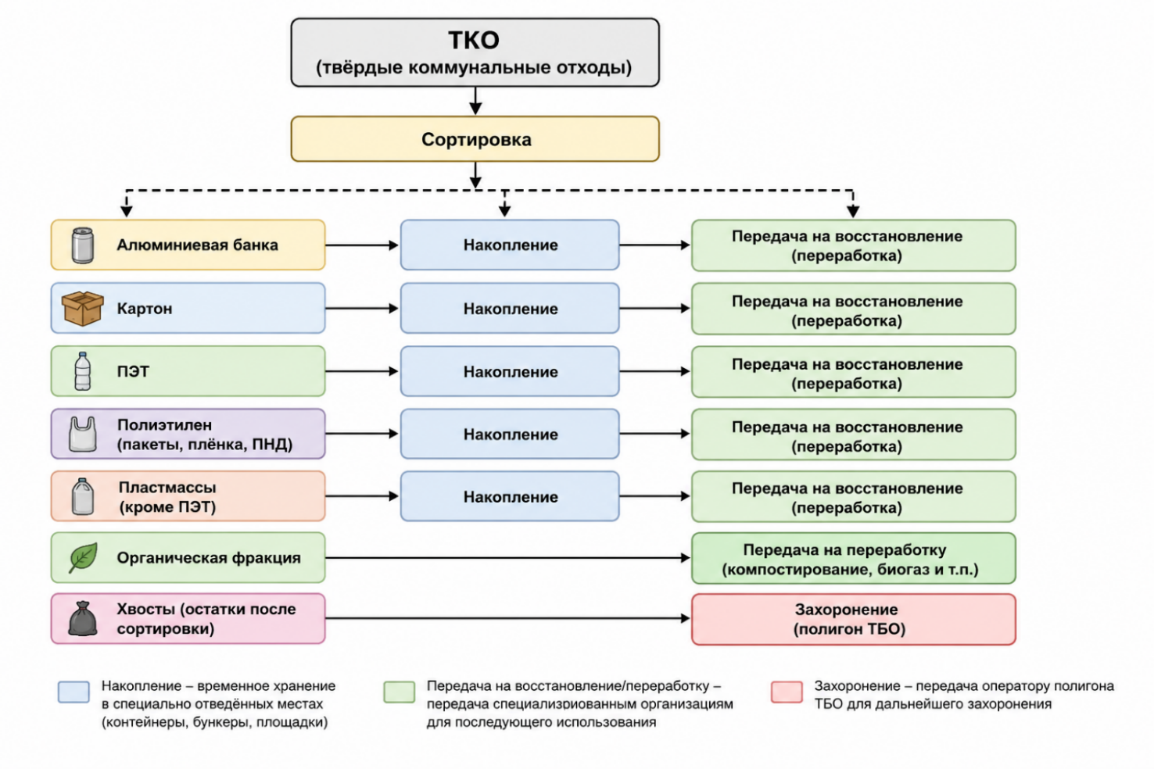Рисунок 2. Схема обращения с отходами после сортировки на мусоросортировочном комплексе
При этом извлеченные в процессе сортировки картон, пластмассы, полиэтилен, ПЭТ-отходы, алюминиевые банки и органическая фракция до момента передачи специализированным организациям сохраняют статус отходов, поскольку на территории мусоросортировочного комплекса не выполняются операции по их восстановлению, в результате которых отходы могли бы утратить данный статус.
Перевод отдельных видов отходов в статус вторичных ресурсов осуществляется уже после проведения специализированными организациями операций по восстановлению при соблюдении требований статьи 333 Экологического кодекса Республики Казахстан и Перечня видов отходов, утрачивающих статус отходов, утвержденного приказом Министра экологии и природных ресурсов Республики Казахстан от 26 августа 2024 года № 192. До выполнения указанных требований извлеченные материалы учитываются как отходы и подлежат обращению в соответствии с требованиями экологического законодательства Республики Казахстан.
Такой подход соответствует принципам иерархии обращения с отходами и позволяет максимально увеличить объем отходов, направляемых на восстановление, одновременно сокращая количество отходов, подлежащих окончательному захоронению.

Характеристика отходов
Здесь приводится характеристика по обращению с отходами производства и потребления с информацией об их классификации, свойстве, составе, источнике образования, способах накопления, сбора, транспортировки и удаления отходов на основании следующих документов:
- Экологический кодекс Республики Казахстан от 2 января 2021 года № 400-VI;
- Классификатор отходов, приказ и.о. министра экологии, геологии и природных ресурсов Республики Казахстан от 6 августа 2021 года №314;
- Национальные стандарты по обращению с отходами;
- «Санитарно-эпидемиологические требования к сбору, использованию, применению, обезвреживанию, транспортировке, хранению и захоронению отходов производства и потребления», утверждённые приказом и.о. Министра здравоохранения Республики Казахстан от 25 декабря 2020 года № ҚР ДСМ-331/2020.

Смешанные коммунальные отходы, поступающие на сортировку:
Смешанные коммунальные отходы поступают на мусоросортировочный комплекс от населения, объектов общественного назначения и предприятий коммунального обслуживания для последующей сортировки с выделением вторичных материальных ресурсов и органической фракции. Данный поток является исходным сырьем технологического процесса сортировки и включает смешанные твердые коммунальные отходы, не прошедшие предварительное раздельное накопление.
В соответствии со статьей 326 Экологического кодекса Республики Казахстан поступающие отходы подвергаются сортировке, в ходе которой извлекаются пригодные к дальнейшему восстановлению компоненты (алюминиевые банки, картон, пластмассы, полиэтилен, ПЭТ-отходы), выделяется органическая фракция, а остатки после сортировки («хвосты») направляются на захоронение оператору полигона ТБО.
Состав отхода: пищевые отходы, бумага и картон, пластмассы, полиэтиленовая пленка и пакеты, ПЭТ-бутылки, стекло, черные и цветные металлы, текстиль, древесина, резина, кожа, упаковочные материалы, средства личной гигиены, мелкие инертные материалы, загрязненная упаковка и другие бытовые отходы, образующиеся в результате жизнедеятельности населения и функционирования объектов общественного назначения.

Отходы сортировки:

Цветные металлы (алюминиевая банка)
Алюминиевые банки образуются в результате сортировки твердых коммунальных отходов, поступающих на мусоросортировочный комплекс. После извлечения из общего потока отходов алюминиевые банки прессуются либо временно накапливаются раздельно и по мере накопления передаются специализированным организациям для последующего восстановления (переработки).
Состав отхода: алюминиевые банки из-под напитков, алюминиевая упаковка пищевой продукции и другие изделия из алюминия, пригодные для вторичной переработки.

Картон
Картон образуется в результате сортировки твердых коммунальных отходов. После отделения от общего потока отходов картон прессуется в кипы, временно накапливается и по мере накопления передается специализированным организациям для дальнейшего восстановления (переработки).
Состав отхода: упаковочный картон, гофрокартон, картонные коробки, упаковочная тара и другие картонные изделия.

Пластмассы (кроме ПЭТ)
Пластмассы образуются в результате сортировки твердых коммунальных отходов. После извлечения из общего потока пластмассы сортируются, при необходимости прессуются и временно накапливаются до передачи специализированным организациям для дальнейшего восстановления (переработки).
Состав отхода: изделия из полипропилена (PP), полистирола (PS), поливинилхлорида (PVC), АБС-пластика, бытовые пластмассовые изделия, пластиковая упаковка и другие полимерные материалы, за исключением ПЭТ.

Полиэтилен (пакеты, пленка, ПНД)
Полиэтилен образуется в результате сортировки твердых коммунальных отходов. После извлечения из общего потока отходов полиэтилен прессуется либо временно накапливается раздельно и по мере накопления передается специализированным организациям для последующего восстановления (переработки).
Состав отхода: полиэтиленовые пакеты, пленка, упаковочные материалы, изделия из полиэтилена высокого и низкого давления (ПВД, ПНД).

ПЭТ-отходы
ПЭТ-отходы образуются в результате сортировки твердых коммунальных отходов. После отделения от общего потока отходов ПЭТ-бутылки и другие изделия из полиэтилентерефталата прессуются, временно накапливаются и по мере накопления передаются специализированным организациям для дальнейшего восстановления (переработки).
Состав отхода: ПЭТ-бутылки, ПЭТ-тара из-под напитков и пищевой продукции, флаконы и другие изделия из полиэтилентерефталата.

Органическая фракция
Органическая фракция образуется в процессе сортировки твердых коммунальных отходов путем отделения биоразлагаемых компонентов от общего потока отходов. После выделения органическая фракция временно накапливается на специально оборудованной площадке и по мере накопления передается специализированной организации для дальнейшей переработки (компостирование, биологическая обработка либо иные технологии переработки).
Состав отхода: пищевые отходы, растительные остатки, бумага и картон, загрязненные органическими веществами, мелкие древесные остатки, листья, трава и другие биоразлагаемые материалы.

Остатки после сортировки коммунальных отходов («хвосты»)
Остатки после сортировки коммунальных отходов («хвосты») образуются после извлечения вторичных материальных ресурсов и органической фракции из общего потока твердых коммунальных отходов. Данные отходы не пригодны для дальнейшего восстановления либо переработки. После сортировки «хвосты» прессуются в брикеты либо накапливаются в специализированных накопительных бункерах и по мере накопления передаются оператору полигона твердых бытовых отходов для дальнейшего захоронения.
Состав отхода: смешанные остатки коммунальных отходов, не содержащие извлекаемых вторичных материальных ресурсов, загрязненные комбинированные материалы, многослойная упаковка, текстильные и полимерные остатки, мелкие фракции, не подлежащие дальнейшему восстановлению, и другие отходы, оставшиеся после сортировки.

Отходы производства:

Отработанные аккумуляторы
Отработанные аккумуляторы образуются при техническом обслуживании и замене аккумуляторных батарей специализированной техники, автотранспорта и вспомогательного оборудования мусоросортировочного комплекса.
После демонтажа аккумуляторы временно накапливаются в специально оборудованном месте на поддонах или в контейнерах, исключающих повреждение корпусов и утечку электролита. По мере накопления передаются специализированной организации для дальнейшего восстановления (переработки).
Состав отхода: свинцово-кислотные аккумуляторные батареи, пластиковый корпус, свинцовые пластины, свинцовые соединения, электролит (раствор серной кислоты), металлические клеммы.

Отходы моторных и смазочных масел
Отработанные моторные и смазочные масла образуются при проведении технического обслуживания и ремонта автотранспортных средств, погрузочной техники и технологического оборудования мусоросортировочного комплекса.
После слива масла собираются в герметичные емкости, временно накапливаются на специально оборудованной площадке с твердым водонепроницаемым покрытием и передаются специализированной организации для дальнейшего восстановления (регенерации) либо утилизации.
Состав отхода: минеральные и синтетические моторные и смазочные масла, продукты термического разложения, механические примеси, металлические частицы, вода, присадки.

Ткани для вытирания (ветошь), загрязненная защитная одежда
Данный вид отходов образуется при техническом обслуживании и ремонте автотранспортных средств и оборудования, а также при проведении уборочных работ и ликвидации проливов масел и смазочных материалов.
Загрязненная ветошь и пришедшая в негодность защитная одежда временно накапливаются в закрытых металлических контейнерах и по мере накопления передаются специализированной организации для дальнейшего обезвреживания или восстановления.
Состав отхода: хлопчатобумажные и смешанные ткани, рабочая одежда, перчатки, салфетки, загрязненные моторными маслами, смазками, нефтепродуктами, техническими жидкостями и механическими загрязнениями.

Отработанные шины
Отработанные шины образуются при замене шин автотранспортных средств, погрузчиков и другой специализированной техники, эксплуатируемой на территории мусоросортировочного комплекса.
После демонтажа шины временно накапливаются на специально оборудованной площадке и по мере накопления передаются специализированной организации для восстановления (наварка протектора), переработки либо утилизации.
Состав отхода: автомобильные шины, резина, металлокорд, текстильный корд, бортовые кольца из стали.

Отходы РТИ
Отходы резинотехнических изделий (РТИ) образуются при эксплуатации и ремонте технологического оборудования мусоросортировочного комплекса, автотранспортных средств и погрузочной техники в результате замены изношенных резиновых деталей.
После замены отходы временно накапливаются раздельно на специально оборудованной площадке и по мере накопления передаются специализированной организации для дальнейшего восстановления (переработки) либо утилизации.
Состав отхода: приводные ремни, уплотнительные кольца, прокладки, манжеты, патрубки, рукава, резиновые втулки, амортизаторы, конвейерная лента и другие резинотехнические изделия.
В таблице 2.1.3-1 представлена характеристика всех видов отходов, образующихся на рассматриваемом объекте. Для каждого вида отходов приведены сведения об источнике образования (поступления), объеме образования (приема), классификации, способах накопления, сбора, транспортирования, восстановления, удаления и конечном способе обращения с отходами.

Таблице 2.1.3-1 Характеристика отходов
№ | Вид отхода | Код отхода | Источник образования (поступления) | Объём образования (поступления), т/год | Способ накопления | Сбор | Транспортировка | Восстановление | Удаление | Конечная операция по обращению с отходом
1 | Смешанные коммунальные отходы | 20 03 01 | Поступают от населения, предприятий и организаций | 150000,000  (поступление) | Не накапливаются, сразу направляются на сортировку | Прием отходов | Мусоровозами на МСК | Сортировка с выделением вторичных ресурсов | – | Сортировка
 | Отходы сортировки:
2 | Цветные металлы (алюминиевая банка) | 19 12 03 | Образуется при сортировке ТКО | 3,656 | Раздельное накопление в контейнерах (прессование) | Раздельный сбор после сортировки | Специализированным транспортом | Передача на переработку | – | Передача специализированной организации
3 | Картон | 19 12 01 | Образуется при сортировке ТКО | 489,504 | Прессование в кипы, раздельное накопление | Раздельный сбор после сортировки | Специализированным транспортом | Передача на переработку | – | Передача специализированной организации ИП "Aktobe Plastic"
4 | Пластмассы (кроме ПЭТ) | 19 12 04 | Образуется при сортировке ТКО | 50,744 | Раздельное накопление | Раздельный сбор после сортировки | Специализированным транспортом | Передача на переработку | – | Передача специализированной организации
5 | Полиэтилен (пакеты, пленка, ПНД) | 19 12 04 | Образуется при сортировке ТКО | 122,116 | Раздельное накопление | Раздельный сбор после сортировки | Специализированным транспортом | Передача на переработку | – | Передача специализированной организации ТОО "Фибратекс", ИП "Aktobe Plastic"
6 | ПЭТ-отходы | 19 12 04 | Образуется при сортировке ТКО | 199,300 | Прессование в кипы | Раздельный сбор после сортировки | Специализированным транспортом | Передача на переработку | – | Передача специализированной организации ТОО "Фибратекс", ИП "Aktobe Plastic"
7 | Органическая фракция | 19 12 12 | Образуется при сортировке ТКО | 45000,000 | Накопление в бункере | Выделяется при сортировке | Специализированным транспортом | Передача на переработку (компостирование и др.) | – | Передача специализированной организации
8 | Остатки после сортировки коммунальных отходов («хвосты») | 19 12 12 | Образуются после сортировки ТКО | 104134,680 | Накопление в бункерах, прессование | Выделяются после сортировки | Передача оператору полигона | – | Захоронение | Передача оператору полигона ТБО для захоронения
 | Отходы производства:
9 | Отработанные аккумуляторы | 16 06 01* | Техническое обслуживание автотранспорта и оборудования | 0,054 | Герметичный контейнер на площадке временного накопления | Раздельный сбор | Специализированным транспортом | Передача на переработку | – | Передача специализированной организации ТОО «Вест Дала»
10 | Отходы моторных и смазочных масел | 13 02 05* | Замена масел при ТО техники | 0,061 | Герметичные емкости на площадке временного накопления | Раздельный сбор | Специализированным транспортом | Регенерация (при наличии) | – | Передача специализированной организации ТОО «Вест Дала»
11 | Ткани для вытирания (ветошь), загрязненная защитная одежда | 15 02 02* | Техническое обслуживание и ремонт оборудования | 0,548 | Закрытый металлический контейнер на площадке временного накопления | Раздельный сбор | Специализированным транспортом | Обезвреживание/восстановление | – | Передача специализированной организации ТОО «Вест Дала»
12 | Отработанные шины | 16 01 03 | Замена шин автотранспорта и спецтехники | 0,202 | Открытая площадка временного накопления | Раздельный сбор | Специализированным транспортом | Переработка/восстановление | – | Передача специализированной организации ТОО «Вест Дала»
13 | Отходы РТИ | 16 01 22 | Замена резинотехнических изделий техники и оборудования | 0,440 | Контейнер или площадка временного накопления | Раздельный сбор | Специализированным транспортом | Передача на переработку | – | Передача специализированной организации ТОО «Вест Дала»

Учёт и контроль образования, приема и передачи отходов
На ТОО «Спецавтобаза» организована система учёта и контроля операций по обращению с отходами, включающая учёт как отходов, поступающих на мусоросортировочный комплекс, так и отходов, образующихся в результате собственной производственной деятельности предприятия. Контроль соблюдения требований экологического законодательства Республики Казахстан в области обращения с отходами осуществляется ответственными лицами предприятия в рамках производственного экологического контроля.
Учёт отходов включает:
- регистрацию объемов твердых коммунальных отходов, поступающих на мусоросортировочный комплекс;
- учёт объемов вторичных материальных ресурсов, выделяемых в процессе сортировки (алюминиевая банка, картон, пластмассы, полиэтилен, ПЭТ-отходы и др.);
- учёт органической фракции, выделяемой при сортировке и передаваемой специализированной организации для дальнейшей переработки;
- учёт остатков после сортировки («хвостов»), передаваемых оператору полигона ТБО для дальнейшего захоронения;
- учёт собственных отходов, образующихся при эксплуатации оборудования, автотранспорта и хозяйственной деятельности предприятия;
- учёт отходов, передаваемых специализированным организациям для восстановления, переработки, обезвреживания или удаления;
- ведение отчетности в области управления отходами в соответствии с требованиями экологического законодательства Республики Казахстан.
Приём твердых коммунальных отходов осуществляется с обязательной регистрацией поступающих объемов, проведением весового контроля и оформлением соответствующих первичных документов. По результатам сортировки осуществляется количественный учет выделенных вторичных материальных ресурсов, органической фракции и остатков после сортировки. Передача отходов специализированным организациям, а также оператору полигона ТБО оформляется актами приема-передачи, товарно-транспортными накладными и иными документами, подтверждающими дальнейшее обращение с отходами. Документы хранятся на предприятии в порядке и сроки, установленные законодательством Республики Казахстан.
Определение массы поступающих твердых коммунальных отходов, а также отходов, передаваемых специализированным организациям и оператору полигона ТБО, осуществляется с использованием автомобильных весов, прошедших государственную поверку в установленном законодательством порядке.
Ответственность за организацию учёта отходов, достоверность сведений о движении отходов, своевременное ведение документации и соблюдение требований экологического законодательства Республики Казахстан в области обращения с отходами несёт руководство ТОО «Спецавтобаза», а также назначенные приказом предприятия ответственные лица за обращение с отходами.

Количественные и качественные показатели текущей ситуации с отходами в динамике за последние 3 года
Количественные показатели деятельности мусоросортировочного комплекса характеризуются объемами вторичных материальных ресурсов, извлеченных из состава твердых коммунальных отходов в процессе сортировки. Анализ выполнен на основании производственных данных предприятия за 2024-2026 годы.
В течение рассматриваемого периода наблюдается увеличение объемов извлекаемых вторичных ресурсов. В 2024 году общий объем отсортированных полезных компонентов составил 100,296 т, в 2025 году - 354,249 т, а за первое полугодие 2026 года уже достиг 432,660 т. Следует отметить, что показатели 2026 года отражают только первое полугодие и не являются итоговыми за календарный год.
Основную долю извлекаемых вторичных материальных ресурсов составляют картон, ПЭТ-отходы, полиэтиленовые пакеты и пластмассы. Наибольший объем ежегодно приходится на картон, что свидетельствует о его значительном содержании в составе поступающих твердых коммунальных отходов и устойчивом спросе со стороны перерабатывающих предприятий.
Рост объемов извлекаемых вторичных ресурсов обусловлен постепенным увеличением эффективности сортировки, совершенствованием организации технологического процесса и увеличением объемов поступающих отходов на мусоросортировочный комплекс. При этом структура извлекаемых материалов остается стабильной и включает преимущественно бумажно-картонную продукцию, различные виды пластмасс и полимеров, а также алюминиевую тару.
Динамика извлечения вторичных материальных ресурсов приведена в таблице 2.2-1.
Таблица 2.2-1 Динамика извлечения вторичных материальных ресурсов
Год | Наименование | т/год
2024 | PND пластик | 1,923
2024 | Картон | 56,857
2024 | Пластмасса | 3,426
2024 | Полиэтиленовые пакеты | 2,6
2024 | ПЭТ | 35,49
2024 | Всего: | 100,296
2025 | PND пластик | 38,242
2025 | Алюминиевая банка | 7,565
2025 | Жестяные банки | 2,885
2025 | Картон | 241,402
2025 | Пластмасса | 43,789
2025 | Полиэтиленовые пакеты | 13,523
2025 | Полиэтиленовые пакеты (микс) | 6,843
2025 | Всего: | 354,249
2026 (1 полугодие) | PND пластик | 20,259
2026 (1 полугодие) | Алюминиевая банка | 1,828
2026 (1 полугодие) | Картон | 244,752
2026 (1 полугодие) | Пластмасса | 25,372
2026 (1 полугодие) | Полиэтиленовые пакеты | 28,118
2026 (1 полугодие) | Полиэтиленовые пакеты (микс) | 12,681
2026 (1 полугодие) | ПЭТ | 99,65
2026 (1 полугодие) | Всего: | 432,66
Для оценки эффективности работы мусоросортировочного комплекса выполнен расчет доли извлекаемых вторичных материальных ресурсов относительно общего объема поступивших твердых коммунальных отходов. Расчет произведен по формуле:
$$Доля извлечения вторсырья, \%=\frac{Объем извлеченного вторсырья}{Объем поступивших ТКО} х 100$$
Таблица 2.2-2 Доля извлечения вторичных материальных ресурсов из общего объема поступивших твердых коммунальных отходов
Год | Объем поступивших ТКО, т/год | Извлечено вторичного сырья, т/год | Доля извлечения, %
2024 | 128 310,20 | 100,296 | 0,08
2025 | 86 539,00 | 354,249 | 0,41
2026 (1 полугодие) | 74 000,00 | 432,66 | 0,59
Анализ представленных данных показывает, что доля извлечения вторичных материальных ресурсов остается крайне низкой и не превышает 1% от общего объема поступающих твердых коммунальных отходов. При этом наблюдается положительная динамика: показатель увеличился с 0,08% в 2024 году до 0,41% в 2025 году, а за первое полугодие 2026 года достиг 0,59%. Несмотря на рост, эффективность извлечения вторичного сырья остается недостаточной по отношению к проектной производительности мусоросортировочного комплекса и общему объему поступающих отходов. Основная масса твердых коммунальных отходов после сортировки представлена органической фракцией и остатками сортировки («хвостами»), которые направляются соответственно на переработку и захоронение. Повышение степени извлечения вторичных материальных ресурсов является одним из приоритетных направлений совершенствования системы обращения с отходами на предприятии.
Таким образом, результаты деятельности мусоросортировочного комплекса свидетельствуют о положительной динамике извлечения вторичных материальных ресурсов из общего потока твердых коммунальных отходов. Дальнейшее увеличение объемов сортировки и повышение глубины извлечения полезных компонентов позволит сократить количество отходов, направляемых на захоронение, и повысить долю отходов, вовлекаемых во вторичный хозяйственный оборот в соответствии с принципами иерархии управления отходами, установленными Экологическим кодексом Республики Казахстан.

Анализ управления отходами за последние три года: тенденции, проблемы, предпосылки на основе предварительного анализа сильных и слабых сторон, возможностей и угроз в сфере управления отходами
Анализ деятельности мусоросортировочного комплекса за последние три года показывает, что на предприятии сформирована устойчивая система приема, сортировки и передачи вторичных материальных ресурсов специализированным организациям. За рассматриваемый период наблюдается увеличение объемов извлекаемого вторичного сырья, что свидетельствует о постепенном совершенствовании технологического процесса сортировки и повышении эффективности работы комплекса.
В 2024 году объем извлеченного вторичного сырья составил 100,296 т, в 2025 году увеличился до 354,249 т, а по итогам первого полугодия 2026 года достиг 432,660 т. При этом производственная мощность мусоросортировочного комплекса составляет 150 000 т/год, что свидетельствует о значительном потенциале для дальнейшего увеличения объемов извлекаемых вторичных материальных ресурсов.
Несмотря на положительную динамику, анализ показывает, что доля извлекаемого вторичного сырья остается низкой по отношению к общему объему поступающих твердых коммунальных отходов. Основная масса поступающих отходов представлена смешанными коммунальными отходами, характеризующимися высоким содержанием загрязненных и трудноизвлекаемых компонентов. Существенную долю общего потока составляет органическая фракция, а также остатки после сортировки («хвосты»), которые не пригодны для дальнейшего восстановления и передаются оператору полигона ТБО для захоронения.
Положительным фактором является наличие на предприятии технологической линии сортировки, позволяющей выделять наиболее востребованные вторичные материальные ресурсы: картон, ПЭТ-отходы, полиэтилен, пластмассы и алюминиевую банку. Извлеченные материалы временно накапливаются раздельно и передаются специализированным организациям для дальнейшего восстановления (переработки), что соответствует требованиям статей 323 и 333 Экологического кодекса Республики Казахстан.
Вместе с тем анализ текущего состояния выявил ряд факторов, ограничивающих эффективность сортировки:
- поступление отходов преимущественно в смешанном виде без предварительного раздельного накопления у источников образования;
- высокая степень загрязнения вторичного сырья органическими остатками;
- значительная доля органической фракции в составе поступающих отходов;
- ограниченный перечень извлекаемых вторичных материальных ресурсов;
- высокий объем остатков сортировки, направляемых на захоронение.
В целях оценки текущего состояния системы управления отходами проведен предварительный SWOT-анализ.
Сильные стороны:  - наличие действующего мусоросортировочного комплекса проектной мощностью 150 тыс. т/год;  - организованный прием, учет и контроль поступающих отходов;  - наличие технологической линии выделения основных видов вторичного сырья;  - выполнение требований экологического законодательства по раздельному накоплению и передаче отходов специализированным организациям. | Возможности:  - развитие системы раздельного сбора коммунальных отходов на территории города;  - модернизация оборудования мусоросортировочного комплекса;  - увеличение перечня извлекаемых вторичных материальных ресурсов;  - расширение сотрудничества с перерабатывающими предприятиями;  - внедрение мероприятий, предусмотренных справочником по наилучшим доступным техникам «Захоронение отходов».
Слабые стороны:  - низкая доля извлечения вторичных материальных ресурсов из общего потока ТКО;  - отсутствие предварительной сортировки отходов у источников образования;  - значительный объем органической фракции и остатков сортировки;  - зависимость эффективности сортировки от морфологического состава поступающих отходов. | Угрозы:  - рост объемов образования коммунальных отходов;  - недостаточное развитие рынка вторичных материальных ресурсов;  - колебания спроса на вторичное сырье;  - увеличение объемов отходов, подлежащих захоронению при отсутствии развития инфраструктуры переработки.
Проведенный анализ показывает, что действующая система управления отходами обеспечивает выполнение требований экологического законодательства Республики Казахстан, однако обладает существенным потенциалом для дальнейшего совершенствования. Основными направлениями развития являются увеличение доли отходов, направляемых на восстановление, совершенствование технологии сортировки, развитие раздельного сбора отходов у источников образования и сокращение объемов остатков сортировки, направляемых на захоронение.

Определение приоритетных видов отходов для разработки мероприятий
Приоритетные виды отходов определены с учетом объемов их образования (поступления), экологической значимости, потенциала восстановления, требований законодательства Республики Казахстан и возможности сокращения объемов захоронения.
К приоритетным видам отходов относятся:
- смешанные коммунальные отходы, поступающие на сортировку, как основной поток отходов предприятия;
- вторичные материальные ресурсы, извлекаемые в процессе сортировки (картон, алюминиевая банка, пластмассы, полиэтилен, ПЭТ-отходы), поскольку их максимальное извлечение позволяет сократить объемы отходов, направляемых на захоронение, и увеличить долю отходов, передаваемых на восстановление;
- органическая фракция, направляемая на переработку специализированной организации;
- остатки после сортировки коммунальных отходов («хвосты»), являющиеся основным видом отходов, подлежащим дальнейшему захоронению на полигоне ТБО;
- опасные отходы, образующиеся при эксплуатации оборудования и автотранспорта (отработанные масла, аккумуляторы, загрязненная ветошь), требующие раздельного накопления и передачи специализированным организациям.
Реализация мероприятий Программы управления отходами направлена на увеличение доли извлекаемых вторичных материальных ресурсов, сокращение образования остатков после сортировки, обеспечение безопасного обращения с опасными отходами и соблюдение требований экологического законодательства Республики Казахстан.

Применение наилучших доступных техник НДТ
При эксплуатации мусоросортировочного комплекса ТОО «Спецавтобаза» учитываются положения Справочника по наилучшим доступным техникам «Захоронение отходов», утвержденного постановлением Правительства Республики Казахстан от 2 июня 2026 года № 207.
В соответствии с НДТ 19 Справочника для сокращения количества отходов, направляемых на захоронение, предусматривается применение приоритетного порядка обращения с отходами: предотвращение их образования, подготовка к повторному использованию, переработка и иное восстановление, и только после этого - удаление путем захоронения.
На мусоросортировочном комплексе ТОО «Спецавтобаза» осуществляется сортировка поступающих твердых коммунальных отходов с выделением компонентов, пригодных для дальнейшего восстановления и переработки. В процессе сортировки извлекаются вторичные материальные ресурсы, в том числе алюминиевые банки, картон, пластмассы, полиэтилен, ПЭТ-отходы, а также выделяется органическая фракция, которая передается специализированной организации для дальнейшей переработки.
Извлеченные вторичные материальные ресурсы накапливаются раздельно и передаются специализированным организациям для дальнейшего восстановления (переработки). После завершения сортировки формируется остаточный поток («хвосты»), не пригодный для дальнейшего восстановления, который передается оператору полигона ТБО для захоронения.
Таким образом, на МСК применяется подход, соответствующий НДТ 19, при котором максимальное количество пригодных для восстановления компонентов извлекается из поступающего потока ТКО до его передачи на захоронение. Реализация указанного подхода обеспечивает сокращение объемов отходов, направляемых на полигон, увеличение доли отходов, вовлекаемых в восстановление и переработку, и снижение нагрузки на объекты захоронения отходов.

3.ЦЕЛЬ, ЗАДАЧИ И ЦЕЛЕВЫЕ ПОКАЗАТЕЛИ

Цель программы
Целью Программы управления отходами ТОО «Спецавтобаза» является обеспечение экологически безопасного и эффективного обращения с отходами, поступающими на мусоросортировочный комплекс и образующимися в процессе его эксплуатации, в соответствии с требованиями Экологического кодекса Республики Казахстан и принципами иерархии управления отходами.
Программа направлена на совершенствование системы сортировки твердых коммунальных отходов, увеличение доли извлекаемых вторичных материальных ресурсов, сокращение объемов отходов, направляемых на захоронение, обеспечение безопасного накопления, хранения и передачи отсортированных отходов специализированным организациям для дальнейшего восстановления (переработки), а также минимизацию негативного воздействия на окружающую среду.
Достижение поставленной цели обеспечивается посредством организации приема и контроля поступающих отходов, их сортировки с выделением вторичных материальных ресурсов, раздельного накопления извлеченных компонентов, передачи вторичного сырья и органической фракции специализированным организациям, а также соблюдения требований экологического и санитарного законодательства Республики Казахстан на всех этапах обращения с отходами.
При реализации Программы применяется принцип иерархии управления отходами, установленный статьей 329 Экологического кодекса Республики Казахстан, предусматривающий приоритет предотвращения образования отходов, подготовки отходов к повторному использованию, их восстановления (переработки) и лишь затем удаления. Основной задачей мусоросортировочного комплекса является максимальное извлечение вторичных материальных ресурсов из общего потока твердых коммунальных отходов и сокращение количества остатков сортировки, направляемых на захоронение.

Задачи программы
Задачами Программы управления отходами являются определение и реализация мероприятий, направленных на обеспечение экологически безопасного обращения с отходами, поступающими на мусоросортировочный комплекс и образующимися в процессе его эксплуатации, повышение эффективности извлечения вторичных материальных ресурсов и сокращение объемов отходов, направляемых на захоронение.
Для достижения поставленной цели предусматривается решение следующих задач:
- обеспечение соблюдения требований экологического законодательства Республики Казахстан при осуществлении операций по приему, сортировке, накоплению и передаче отходов;
- организация эффективной системы приема, учета и контроля поступающих твердых коммунальных отходов;
- обеспечение максимального извлечения вторичных материальных ресурсов из общего потока твердых коммунальных отходов;
- организация раздельного накопления отсортированных отходов и вторичных материальных ресурсов;
- обеспечение безопасного накопления, хранения и передачи вторичного сырья и опасных отходов специализированным организациям для дальнейшего восстановления (переработки) или удаления;
- сокращение объемов остатков после сортировки («хвостов»), направляемых на захоронение;
- ведение учета поступления, сортировки, накопления и передачи отходов в соответствии с требованиями экологического законодательства;
- минимизация негативного воздействия деятельности мусоросортировочного комплекса на окружающую среду.
В соответствии со статьей 331 Экологического кодекса Республики Казахстан предприятие несет ответственность за обеспечение надлежащего управления отходами с момента их приема на мусоросортировочный комплекс до момента передачи специализированным организациям для восстановления (переработки), удаления либо передачи оператору полигона ТБО для захоронения остатков после сортировки.
Передача отходов для восстановления, обезвреживания или удаления осуществляется специализированным организациям, имеющим соответствующие разрешительные документы, а в случаях, установленных законодательством, лицензию на выполнение работ и оказание услуг в области охраны окружающей среды (статья 336 Экологического кодекса Республики Казахстан).
Реализация Программы осуществляется при соблюдении требований экологического и санитарно-эпидемиологического законодательства Республики Казахстан и направлена на повышение эффективности сортировки твердых коммунальных отходов, рациональное использование вторичных материальных ресурсов и снижение объемов отходов, направляемых на захоронение.

Целевые показатели программы
Целевые показатели Программы характеризуют ожидаемые результаты реализации мероприятий по управлению отходами на мусоросортировочном комплексе и позволяют оценить эффективность функционирования системы обращения с отходами.
Основными целевыми показателями являются:
- обеспечение приема и сортировки твердых коммунальных отходов в объеме проектной производительности комплекса - 150 000 т/год;
- обеспечение извлечения вторичных материальных ресурсов из общего потока поступающих твердых коммунальных отходов в соответствии с проектными показателями;
- обеспечение передачи 100% отсортированных вторичных материальных ресурсов специализированным организациям для дальнейшего восстановления (переработки);
- обеспечение передачи 100% органической фракции специализированной организации для дальнейшей переработки;
- направление на захоронение только остатков после сортировки («хвостов»), не пригодных для дальнейшего восстановления;
- обеспечение передачи 100% опасных производственных отходов специализированным организациям;
- обеспечение раздельного накопления всех видов отходов в соответствии с требованиями экологического законодательства;
- обеспечение ведения полного учета поступления, образования, накопления и передачи отходов;
- отсутствие случаев сверхнормативного накопления отходов и нарушений требований экологического законодательства.
Реализация указанных целевых показателей позволит обеспечить устойчивое функционирование мусоросортировочного комплекса, повысить эффективность извлечения вторичных материальных ресурсов, обеспечить рациональное использование отходов в качестве вторичного сырья и минимизировать объемы отходов, направляемых на захоронение.

Базовые значения показателей
Базовые значения показателей определены на основании фактических данных деятельности мусоросортировочного комплекса за последние три года и характеризуют текущее состояние системы управления отходами.
В качестве базовых показателей для оценки эффективности реализации Программы приняты:
- объем поступающих на мусоросортировочный комплекс твердых коммунальных отходов;
- объем извлекаемых вторичных материальных ресурсов;
- доля извлечения вторичных материальных ресурсов от общего объема поступивших твердых коммунальных отходов.
За анализируемый период объем извлеченного вторичного сырья постепенно увеличивается, что свидетельствует о повышении эффективности сортировки. Вместе с тем доля извлечения вторичных материальных ресурсов остается низкой и составляет менее 1 % от общего объема поступающих отходов, что определяет необходимость дальнейшего совершенствования технологического процесса сортировки.
Таблица 3.4-1 Базовые показатели деятельности мусоросортировочного комплекса
Показатель | 2024 | 2025 | 2026 (1 полугодие)
Захоронено, т | 128 310,20 | 86 539,00 | 74 000,00
Извлечено вторичного сырья, т | 100,296 | 354,249 | 432,66
В рамках настоящей Программы прогнозный объем поступления твердых коммунальных отходов на мусоросортировочный комплекс принят на уровне его проектной производительности - 150 000 т/год. Основной задачей реализации Программы является увеличение объемов извлечения вторичных материальных ресурсов и, как следствие, сокращение количества остатков после сортировки («хвостов»), передаваемых на захоронение оператору полигона ТБО.

4.ОСНОВНЫЕ НАПРАВЛЕНИЯ, ПУТИ ДОСТИЖЕНИЯ ПОСТАВЛЕННОЙ ЦЕЛИ И СООТВЕТСТВУЮЩИЕ МЕРЫ

4.1. Меры для достижения установленных целевых показателей
Для достижения целей Программы управления отходами и выполнения требований Экологического кодекса Республики Казахстан на ТОО «Спецавтобаза» предусматривается реализация комплекса организационных и производственных мероприятий, направленных на совершенствование системы обращения с отходами, повышение эффективности сортировки твердых коммунальных отходов и увеличение объема отходов, направляемых на восстановление.
Основными направлениями реализации Программы являются:
- обеспечение стабильной работы мусоросортировочного комплекса с проектной производительностью до 150 000 тонн твердых коммунальных отходов в год;
- организация приема отходов с проведением входного контроля, весового учета и радиационного контроля;
- обеспечение сортировки твердых коммунальных отходов с максимальным извлечением вторичных материальных ресурсов;
- раздельное накопление отсортированных отходов по видам с исключением их смешивания и загрязнения;
- передача извлеченных вторичных материальных ресурсов специализированным организациям для дальнейшего восстановления (переработки);
- передача органической фракции специализированной организации для дальнейшей переработки;
- передача остатков после сортировки («хвостов») оператору полигона твердых бытовых отходов для последующего захоронения;
- обеспечение безопасного обращения с отходами, образующимися при эксплуатации технологического оборудования и автотранспорта предприятия (отработанные масла, аккумуляторы, шины, ветошь и другие отходы);
- ведение учета образования, накопления и передачи отходов в соответствии с требованиями экологического законодательства Республики Казахстан;
- соблюдение требований по временному накоплению отходов, исключающих негативное воздействие на окружающую среду;
- постоянный контроль технического состояния оборудования мусоросортировочного комплекса, обеспечивающего стабильность технологического процесса сортировки;
- повышение экологической культуры работников предприятия путем проведения инструктажей и обучения требованиям обращения с отходами.
Реализация указанных мероприятий позволит обеспечить достижение целевых показателей Программы, повысить объемы извлечения вторичных материальных ресурсов, снизить количество отходов, направляемых на захоронение, обеспечить рациональное использование ресурсов и минимизировать негативное воздействие на окружающую среду.
Для оценки эффективности реализации Программы ежегодно проводится анализ фактических объемов поступивших отходов, количества извлеченных вторичных материальных ресурсов, объемов переданных на восстановление отходов, органической фракции и остатков после сортировки, а также анализ соблюдения требований экологического законодательства при осуществлении деятельности мусоросортировочного комплекса.

4.2. Обоснование лимитов накопления отходов
В соответствии с Правилами разработки и утверждения лимитов накопления отходов и лимитов захоронения отходов, утвержденными приказом и.о. Министра экологии, геологии и природных ресурсов Республики Казахстан от 19 июля 2021 года № 261, лимиты накопления отходов обосновываются и утверждаются в составе Программы управления отходами.
Лимиты накопления устанавливаются в целях обеспечения экологически безопасного обращения с отходами, предотвращения их сверхнормативного накопления, обеспечения своевременной передачи отходов специализированным организациям для дальнейшего восстановления, переработки, обезвреживания или удаления, а также соблюдения требований статьи 320 Экологического кодекса Республики Казахстан.
На территории мусоросортировочного комплекса осуществляется временное накопление:
- вторичных материальных ресурсов, выделенных в процессе сортировки твердых коммунальных отходов (алюминиевые банки, картон, пластмассы, полиэтилен, ПЭТ-отходы);
- органической фракции до передачи специализированной организации для дальнейшей переработки;
- отходов, образующихся при эксплуатации оборудования и автотранспорта (отработанные масла, аккумуляторы, ветошь, отработанные шины, отходы РТИ).
Все отходы временно накапливаются раздельно на специально оборудованных площадках или в предназначенной для этого таре в соответствии с требованиями экологического законодательства Республики Казахстан. Срок накопления отходов не превышает шести месяцев.
Остатки после сортировки твердых коммунальных отходов («хвосты») не относятся к отходам длительного накопления на мусоросортировочном комплексе. После завершения технологического процесса они передаются оператору полигона твердых бытовых отходов для последующего захоронения в соответствии с заключенным договором.
Предлагаемые лимиты накопления отходов на 2027-2028 годы приведены в таблицах 4.2-1 и 4.2-2. Расчеты объемов образования, поступления и накопления отходов представлены в Приложении 2.
Таблица 4.2-1 Лимиты накопления отходов на 2027 год
№ п.п. | Наименование отходов | Объём накопленных отходов на существующее положение, тонн/год | Лимиты накопления отходов на 2027 год, тонн
 | Итого отходов: | - | 150001,305
 | в том числе отходов производства: | - | 150001,305
 | отходов потребления: | - | 0,000
Опасные отходы
1 | Отработанные аккумуляторы | - | 0,054
2 | Отходы моторных и смазочных масел | - | 0,061
3 | Ткани для вытирания (ветошь), загрязненная защитная одежда | - | 0,548
Неопасные отходы
4 | цветные металлы | - | 3,656
5 | картон | - | 489,504
6 | пластмассы (кроме ПЭТ) | - | 50,744
7 | полиэтилен (пакеты, пленка, ПНД) | - | 122,116
8 | ПЭТ-отходы | - | 199,300
9 | органическая фракция | - | 45000,000
10 | остатки после сортировки коммунальных отходов («хвосты») | - | 104134,680
11 | отработанные шины | - | 0,202
12 | отходы РТИ | - | 0,440
Таблица 4.2-2 Лимиты накопления отходов на 2028 год
№ п.п. | Наименование отходов | Объём накопленных отходов на существующее положение, тонн/год | Лимиты накопления отходов на 2028 год, тонн
 | Итого отходов: | - | 150001,305
 | в том числе отходов производства: | - | 150001,305
 | отходов потребления: | - | 0,000
Опасные отходы
1 | Отработанные аккумуляторы | - | 0,054
2 | Отходы моторных и смазочных масел | - | 0,061
3 | Ткани для вытирания (ветошь), загрязненная защитная одежда | - | 0,548
Неопасные отходы
4 | цветные металлы | - | 3,839
5 | картон | - | 513,979
6 | пластмассы (кроме ПЭТ) | - | 53,281
7 | полиэтилен (пакеты, пленка, ПНД) | - | 128,222
8 | ПЭТ-отходы | - | 209,265
9 | органическая фракция | - | 45000,000
10 | остатки после сортировки коммунальных отходов («хвосты») | - | 104091,414
11 | отработанные шины | - | 0,202
12 | отходы РТИ | - | 0,440

5.НЕОБХОДИМЫЕ РЕСУРСЫ И ИСТОЧНИКИ ФИНАНСИРОВАНИЯ
Для реализации Программы управления отходами ТОО «Спецавтобаза» предусматривается использование имеющихся финансовых, материально-технических и трудовых ресурсов предприятия.
Финансово-экономические ресурсы включают затраты на эксплуатацию мусоросортировочного комплекса, содержание площадок временного накопления отходов, техническое обслуживание и ремонт технологического оборудования, прессового оборудования и спецтехники, приобретение контейнеров и расходных материалов, проведение производственного экологического контроля, обучение персонала, а также передачу отдельных видов отходов специализированным организациям для восстановления, переработки либо удаления.
Материально-технические ресурсы представлены существующей инфраструктурой мусоросортировочного комплекса, включающей технологическую линию сортировки, конвейерное оборудование, прессовое оборудование, площадки временного накопления вторичных материальных ресурсов и отходов, погрузочную технику, автомобильный транспорт, средства весового и радиационного контроля, а также иное оборудование, необходимое для выполнения операций по обращению с отходами.
Трудовые ресурсы обеспечиваются штатными работниками предприятия, осуществляющими прием, сортировку, накопление, учет, контроль и передачу отходов специализированным организациям, а также техническое обслуживание оборудования и производственный экологический контроль.
Источником финансирования мероприятий Программы являются собственные средства ТОО «Спецавтобаза». Финансирование осуществляется в рамках текущей производственной деятельности предприятия и предусматривается ежегодными бюджетами на эксплуатацию мусоросортировочного комплекса.
Конкретные объемы финансирования природоохранных мероприятий определяются ежегодно при формировании производственной программы и бюджета предприятия с учетом фактических потребностей, планируемых объемов поступления отходов, необходимости ремонта и модернизации оборудования, а также требований действующего экологического законодательства Республики Казахстан.

6.ПЛАН МЕРОПРИЯТИЙ ПО РЕАЛИЗАЦИИ ПРОГРАММЫ
Таблица 6-1 – План мероприятий по реализации Программы управления отходами ТОО «Спецавтобаза»
№ | Наименование мероприятий | Ожидаемые результаты (показатель результата) | Форма завершения | Сроки исполнения | Ответственные за исполнение | Стоимость | Источники финансирования
1 | Обеспечение раздельного накопления отходов и вторичных материальных ресурсов на территории МСК | Исключение смешивания различных видов отходов, соблюдение требований экологического законодательства | Постоянная эксплуатация площадок накопления | 2027-2028 гг. | Руководитель предприятия, ответственный за обращение с отходами | В рамках производственной деятельности | Собственные средства предприятия
2 | Проведение сортировки твердых коммунальных отходов с извлечением вторичных материальных ресурсов | Извлечение алюминиевой банки, картона, пластмасс, полиэтилена и ПЭТ-отходов в соответствии с проектной производительностью | Постоянное выполнение технологического процесса | 2027-2028 гг. | Начальник МСК | В рамках производственной деятельности | Собственные средства предприятия
3 | Передача отсортированных вторичных материальных ресурсов специализированным организациям | Увеличение объемов отходов, направляемых на восстановление (переработку) | Заключенные договоры, акты приема-передачи | По мере накопления | Ответственный за обращение с отходами | В рамках договорных отношений | Собственные средства предприятия
4 | Передача органической фракции специализированной организации для переработки | Исключение захоронения органической фракции, снижение объема захороняемых отходов | Договоры и акты передачи | По мере накопления | Ответственный за обращение с отходами | В рамках договорных отношений | Собственные средства предприятия
5 | Передача остатков сортировки («хвостов») оператору полигона ТБО для захоронения | Соблюдение требований экологического законодательства при удалении отходов | Договор, акты передачи | Постоянно | Начальник МСК | В рамках производственной деятельности | Собственные средства предприятия
6 | Передача опасных отходов (отработанные масла, аккумуляторы, ветошь и др.) специализированным организациям | Исключение накопления опасных отходов сверх установленных сроков | Договоры, акты приема-передачи | По мере накопления | Ответственный за обращение с отходами | В рамках договорных отношений | Собственные средства предприятия
7 | Ведение учета образования, накопления и передачи отходов | Обеспечение достоверной отчетности и прослеживаемости движения отходов | Журналы учета, отчетность | Постоянно | Ответственный за обращение с отходами | Не требует дополнительных затрат | Собственные средства предприятия
8 | Проведение производственного экологического контроля в области обращения с отходами | Соблюдение требований Экологического кодекса Республики Казахстан | Материалы производственного экологического контроля | Согласно графику ПЭК | Эколог предприятия | В рамках производственной деятельности | Собственные средства предприятия
9 | Обслуживание и поддержание работоспособности оборудования мусоросортировочного комплекса | Стабильная работа сортировочной линии и достижение проектной производительности | Выполнение регламентного обслуживания | Постоянно | Главный механик, начальник МСК | Согласно утвержденному бюджету | Собственные средства предприятия

НОРМАТИВНЫЕ ССЫЛКИ
- Экологический кодекс Республики Казахстан от 02.01.2021 г. №400-VI.
- Правила разработки программы управления отходами, утвержденные Приказом и.о. Министра экологии, геологии и природных ресурсов Республики Казахстан от 9 августа 2021 года № 318.
- Методика расчета лимитов накопления отходов и лимитов захоронения отходов, утвержденная приказом министра МГЭПР РК от 22 июня 2021 г. №206.
- Классификатор отходов, утвержденный приказом и.о. Министра экологии, геологии и природных ресурсов Республики Казахстан от 6 августа 2021 года № 314.
- Санитарные правила «Санитарно-эпидемиологические требования к сбору, использованию, применению, обезвреживанию, транспортировке, хранению и захоронению отходов производства и потребления», утвержденные приказом Министра здравоохранения Республики Казахстан от 25 декабря 2020 года № ҚР ДСМ-331/2020.
- ГОСТ 30775-2001 «Ресурсосбережение. Обращение с отходами. Классификация, идентификация и кодирование отходов. Основные положения».
- ГОСТ 30773-2001 «Ресурсосбережение. Обращение с отходами. Этапы технологического цикла. Основные положения».

Приложение 1 Лицензия

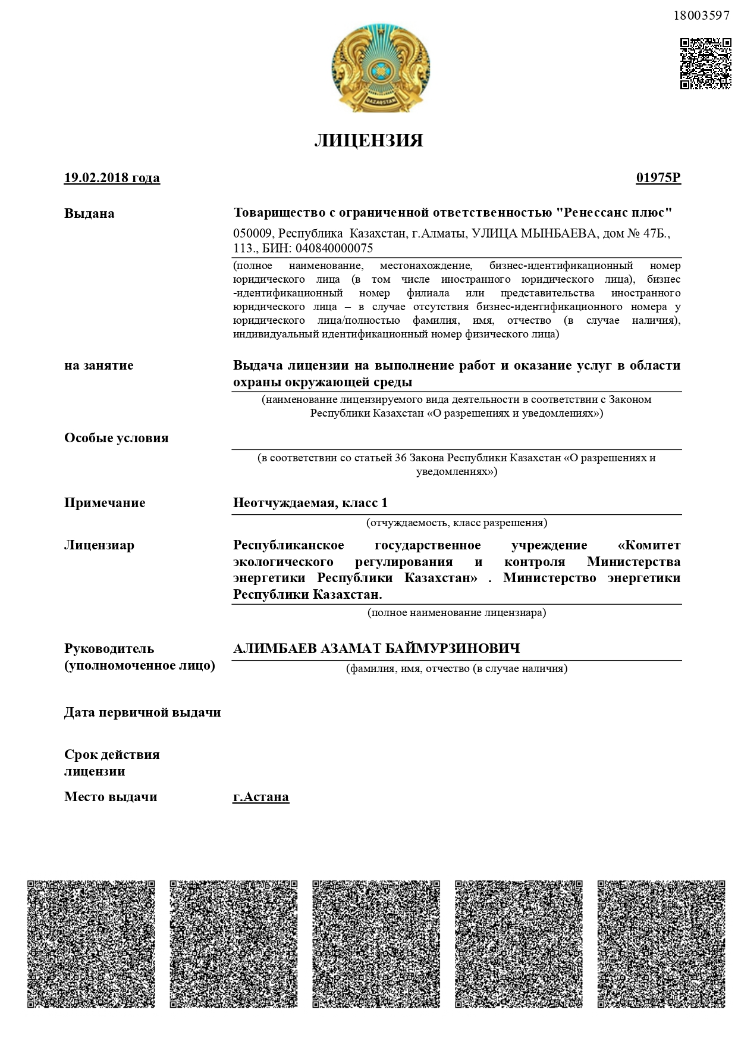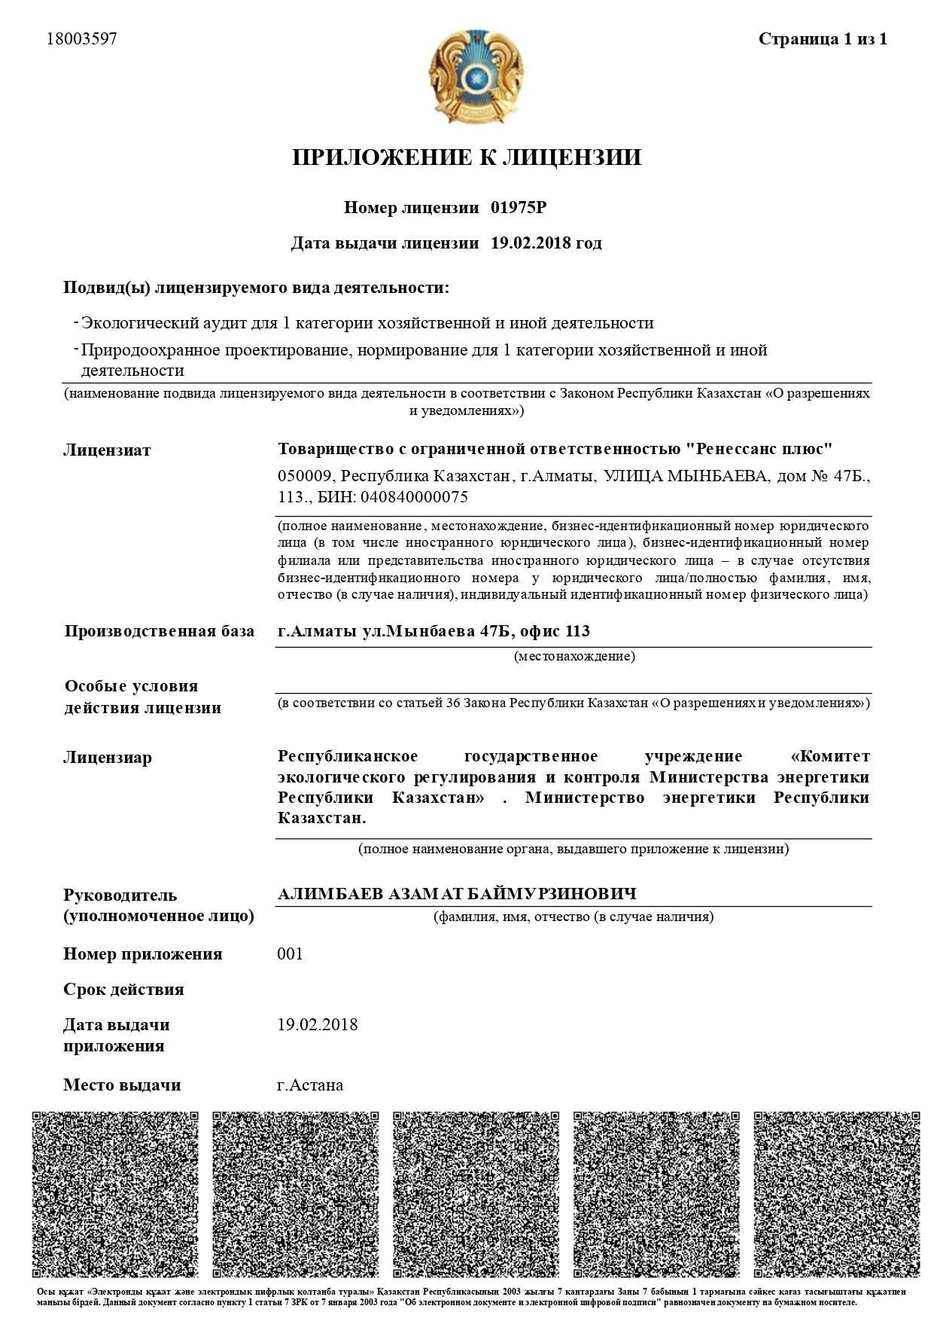

Приложение 2 Расчеты образования отходов

Смешанные коммунальные отходы
Прогноз объемов поступления твердых коммунальных отходов на 2027-2028 годы принят на уровне проектной производительности мусоросортировочного комплекса (МСК) - 150 000 т/год. При прогнозировании учитывались фактические объемы поступления отходов за предыдущие годы, а также проектная мощность объекта. Для планируемого периода принят сценарий эксплуатации комплекса с выходом на проектную производительность, что соответствует ожидаемой загрузке объекта в 2027-2028 годах.
Год | Количество отходов, т/год
2024 | 128 310,20
2025 | 86 539,00
2026 (1 полугодие) | 74 000,00
2027 | 150 000
2028 | 150 000

Отходы сортировки для вторичного использования
В процессе эксплуатации мусоросортировочного комплекса твердые коммунальные отходы подвергаются сортировке с целью извлечения вторичных материальных ресурсов, пригодных для дальнейшего восстановления (переработки). В соответствии со статьями 323, 326 и 333 Экологического кодекса Республики Казахстан извлеченные компоненты до момента передачи специализированным организациям сохраняют статус отходов и учитываются как отходы, образующиеся в результате сортировки.
К отходам сортировки, направляемым на последующее восстановление, относятся:
- цветные металлы (алюминиевые банки);
- картон;
- пластмассы (кроме ПЭТ);
- полиэтилен (пакеты, пленка, ПНД);
- ПЭТ-отходы.
Прогнозируемые объемы образования отходов сортировки определены исходя из проектной производительности мусоросортировочного комплекса 150 000 т/год, фактических показателей извлечения вторичных материальных ресурсов, а также прогнозируемого увеличения загрузки комплекса в 2028 году.
Вид отхода | 2027 год, т/год | 2028 год, т/год
Цветные металлы (алюминиевая банка) | 3,656 | 3,839
Картон | 489,504 | 513,979
Пластмассы (кроме ПЭТ) | 50,744 | 53,281
Полиэтилен (пакеты, пленка, ПНД) | 122,116 | 128,222
ПЭТ-отходы | 199,3 | 209,265
Итого: | 865,32 | 908,586

Органическая фракция
В процессе сортировки твердых коммунальных отходов на барабанном сепараторе и сортировочной линии выделяется органическая фракция, представленная преимущественно биоразлагаемыми компонентами коммунальных отходов. Органическая фракция не подлежит захоронению на территории мусоросортировочного комплекса и по мере накопления передается специализированной организации для дальнейшей переработки.
В состав органической фракции входят:
- пищевые отходы;
- растительные остатки;
- древесная листва и трава;
- мелкие древесные включения;
- бумага и картон, загрязненные органическими веществами;
- прочие биоразлагаемые компоненты твердых коммунальных отходов.
Объем образования органической фракции принят на основании проектных показателей работы мусоросортировочного комплекса и составляет 30 % от общего объема поступающих твердых коммунальных отходов.
Прогнозируемые объемы образования органической фракции приведены в таблице.
Вид отхода | 2027 год, т/год | 2028 год, т/год
Органическая фракция | 45 000,000 | 45 000,000
Органическая фракция до момента передачи специализированной организации сохраняет статус отхода, временно накапливается раздельно на специально оборудованной площадке и передается по договору для дальнейшей переработки (восстановления).

Остатки после сортировки коммунальных отходов («хвосты»)
Остатки после сортировки коммунальных отходов («хвосты») представляют собой неутилизируемую часть твердых коммунальных отходов, остающуюся после извлечения вторичных материальных ресурсов и органической фракции на мусоросортировочном комплексе. В состав «хвостов» входят смешанные отходы, не пригодные для дальнейшего восстановления или переработки в существующих технологических условиях. В соответствии с технологической схемой предприятия данные отходы передаются оператору полигона ТБО для последующего захоронения.
Количество образующихся «хвостов» определяется как разница между общим объемом поступивших твердых коммунальных отходов и объемами вторичных материальных ресурсов, извлеченных в процессе сортировки, а также выделенной органической фракции.
Расчет образования остатков после сортировки коммунальных отходов («хвостов») представлен в таблице.
Наименование | 2027, т/год | 2028, т/год
Объем поступивших ТБО | 150 000 | 150 000
Вторсырьё | 865,32 | 908,586
Органическая фракция | 45000,0 | 45000,0
Остатки после сортировки «хвосты» | 104 134,680 | 104 091,414

Отработанные аккумуляторы
Отработанные аккумуляторы рассчитываются согласно Приложению №16 к приказу Министра охраны ОС РК от 18.04.2008 г. №100-п «Методика разработки проектов нормативов предельного размещения отходов производства и потребления».
Норма образования отхода рассчитывается исходя из числа аккумуляторов (n) для группы (i) автотранспорта, срока (r) фактической эксплуатации (12 лет срок службы аккумулятора), средней массы (mi) аккумулятора и норматива зачета (α) при сдаче (80-100%):
, т/год
Тип техники | Кол-во, шт. | АКБ на ед., шт. | Средняя масса 1 АКБ, кг | Количество аккумуляторов, шт. | Общая масса аккумуляторов, кг | Срок службы | Количество отхода, т/год
Погрузчик | 1 | 2 | 27 | 2 | 54 | 3 | 0,018
Вилочный погрузчик | 1 | 1 | 27 | 1 | 27 | 3 | 0,009
МТЗ | 1 | 1 | 27 | 1 | 27 | 3 | 0,009
Камаз-самосвал | 1 | 2 | 27 | 2 | 54 | 3 | 0,018
 |  |  |  |  |  | Всего: | 0,054

Отходы моторных и смазочных масел
Количество отходов моторных и смазочных масел определяется исходя из количества единиц автотранспортной и специальной техники, объема замены масла на одну единицу техники в течение года и плотности отработанных масел в соответствии с регламентом технического обслуживания.
Тип автотранспорта | Количество единиц | Средний объем замены масла, л/год на 1 ед. | Объем масла, л/год | Плотность отработанного моторного масла, кг/л | Количество отхода, т/год
Погрузчик | 1 | 18 | 18 | 0,89 | 0,016
Вилочный погрузчик | 1 | 8 | 8 | 0,89 | 0,007
МТЗ | 1 | 15 | 15 | 0,89 | 0,013
Камаз-самосвал | 1 | 28 | 28 | 0,89 | 0,025
 |  |  |  | Всего: | 0,061

Ткани для вытирания (ветошь), загрязненная защитная одежда
Ветошь промасленная рассчитываются согласно Приложению №16 к приказу Министра охраны ОС РК от 18.04.2008 г. №100-п «Методика разработки проектов нормативов предельного размещения отходов производства и потребления».
Нормативное количество промасленной ветоши определяется исходя из поступающего количества ветоши (M₀, т/год), норматива содержания в ветоши масел (M) и влаги (W):
N = M₀ + M + W, т/год
где, М = 0,12 × M₀; W = 0,15 × M₀
Поступило ветоши, М | Замасленность использованной ветоши Мз-12% | Увлажненность использованной ветоши Му-15% | Количество отходов, т/год
0,4 | 0,048 | 0,060 | 0,508
Количество отходов средств индивидуальной защиты определяется исходя из численности работников, обеспечиваемых спецодеждой и средствами индивидуальной защиты, нормативных сроков их эксплуатации и периодичности замены в соответствии с внутренними нормами предприятия.
Кол-во персонала | Норма накопления отходов на 1 человека в год, т/год | Количество рабочих месяцев | Кол-во образования изношенной спецодежды и СИЗ, т/год
40 | 0,001 | 12 | 0,040
Годовое количество образования ткани для вытирания (ветошь), загрязненной защитной одежды составит 0,548 т/год.

Отработанные шины
Количество отработанных шин определяется исходя из количества единиц автотранспортной и специальной техники, количества шин, установленных на каждой единице техники, нормативного срока их эксплуатации и периодичности замены в соответствии с регламентом технического обслуживания.
Тип автотранспорта | Количество единиц | Количество шин на машину | Масса одной шины, кг | Срок службы, лет | Количество отхода, т/год
Погрузчик | 1 | 4 | 70 | 4 | 0,070
Вилочный погрузчик | 1 | 4 | 18 | 4 | 0,018
МТЗ | 1 | 4 | 32 | 4 | 0,032
Камаз-самосвал | 1 | 6 | 55 | 4 | 0,082
 |  |  |  | Всего: | 0,202
Годовое количество образования отработанных шин составит 0,202 т/год.

Отходы РТИ
Отходы резинотехнических изделий (РТИ) образуются в процессе эксплуатации мусоросортировочного комплекса при проведении планового технического обслуживания и замены изношенных элементов технологического оборудования. Основным источником образования отходов являются отработанные конвейерные ленты сортировочной линии, а также прочие резинотехнические изделия (манжеты, скребки, уплотнения и другие элементы), утратившие свои эксплуатационные свойства.
Расчет образования отходов выполнен исходя из количества эксплуатируемых ленточных конвейеров, средней массы одной конвейерной ленты, срока ее службы и нормативного образования прочих резинотехнических изделий, принимаемого в размере 10 % от массы заменяемых конвейерных лент. Расчет образования отходов РТИ представлен в таблице.
Показатель | Значение
Количество ленточных конвейеров, шт. | 8
Средняя масса одной конвейерной ленты, т | 0,25
Общая масса лент, т | 2
Средний срок службы, лет | 5
Образование отходов конвейерных лент, т/год | 0,4
Прочие РТИ (манжеты, скребки, уплотнения - 10%), т/год | 0,04
Итого отходов РТИ, т/год | 0,440

Приложение 3 Договора на вывоз отходов

